Analfabetyzm emocjonalny - kiedy Twój mózg nie ma serca
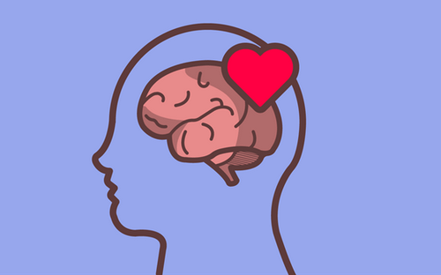

Analfabetyzm emocjonalny to problem dotyczący wielu osób. Są one zdolne i utalentowane, osiągają sukcesy, mają wiele sukcesów, ale… ich radzenie sobie z emocjami przypomina poziom trzyletniego dziecka. Okazuje się bowiem, że ten rodzaj umiejętności nie jest nam „wmontowany”. To raczej forma zadania, na które powinniśmy poświęcić całe mnóstwo sił, czasu i środków.
Większość z nas zdaje sobie sprawę z tego, jak dobrze zadbać o zdrowie fizyczne. Dbamy o odpowiednio zbilansowaną dietę, sięgamy po naturalne produkty, ćwiczymy, staramy się żyć zdrowo. Czujemy wtedy, że wszystko jest w porządku. A co jednak jeśli dotyczy nas inny problem – analfabetyzm emocjonalny?
„Gdy słuchasz drugiego człowieka z empatią, dajesz mu psychologiczne powietrze”– Stephen R. Covey–
To fakt. Zaniedbujemy w sposób wręcz alarmujący część ciała znajdującą się między naszymi uszami: nasz mózg. Nie chodzi nam w tym momencie o skupisko neuronów z ich skomplikowanymi strukturami i połączeniami. Chodzi raczej o to, żeby skupić się na naszym zdrowiu emocjonalnym. Na naszej zdolności odczuwania życia, angażowania się w nasze relacje, w naszą zdolność rozumienia, kontrolowania i zmieniania naszych oraz cudzych nastrojów…
Istota ludzka to coś znacznie więcej niż tylko umiejętności językowe, matematyczne czy technologiczne. Jesteśmy przede wszystkim istotami społecznymi pełnymi emocji. Wymiary te bardzo często odchodzą na margines i zupełnie je zaniedbujemy.
Przyznajmy jednak – na co przyda nam się umiejętność rozwiązywania skomplikowanych zadań matematycznych czy innych kwestii naukowych, jeżeli nie jesteśmy w stanie na przykład komunikować się z drugim człowiekiem w sposób efektywny oraz okazywać empatii otaczającym nas ludziom…?
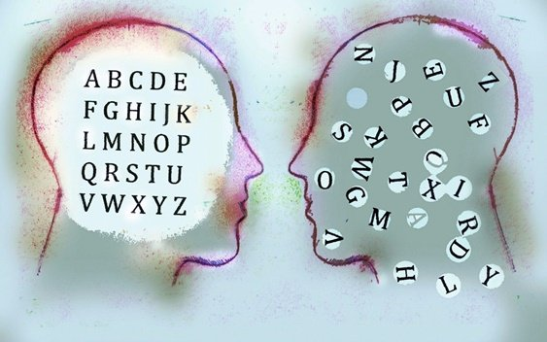
Czym jest analfabetyzm emocjonalny?
Jak wiemy, sam w sobie termin „analfabetyzm” nasuwa nam na myśl coś negatywnego. Nie możemy jednak użyć innego terminu w stosunku do zjawiska psychologicznego, które jest bardziej niż oczywiste i wyraźnie widoczne w naszym społeczeństwie.
Bardzo popularną ideą jest na przykład ostatnimi czasy postać lidera transformacyjnego. Są to osoby zdolne do wprawiania w ruch instytucji i organizacji dzięki dobremu radzeniu sobie z tematem takim jak inteligencja emocjonalna, motywacja i inne mechanizmy. Lider transformacyjny jest obdarzony silnym wpływem na innych. Umie stworzyć środowisko, w którym ludzie skutecznie wykorzystują swoją kreatywność.
Niezależnie od tego, jak popularna byłaby ta idea, rzeczywistość bardzo się od niej różni. Jeśli poszukiwać takich ludzi, niestety trudno się na nich natknąć. Spotykamy z kolei często osoby, które są całkowicie pozbawione tego rodzaju umiejętności. Nie tylko nie napawają innych energią i inspiracją, ale też nie są zupełnie w stanie kontrolować swoich emocji, frustracji, złości…
Przypominają trzyletnie dzieci rozzłoszczone na to, że nie mają tego, co by chciały. Taki typ egocentryczny, całkowicie skupiony na sobie.
Kilka wymiarów zjawiska
Jakie jeszcze wymiary cechują analfabetyzm emocjonalny?
- Brak umiejętności zrozumienia swoich własnych emocji i radzenia sobie z nimi.
- Trudności w zrozumieniu drugich.
- Brak samoświadomości emocjonalnej prowadzący bardzo często do bardzo delikatnych sytuacji. Czasami analfabetyzm emocjonalny sprawia, że osoba reaguje nadmiernie na nieproporcjonalnie mały problem. To z kolei wywołuje uczucie przytłoczenia i bycia pokonanym w obliczu dowolnej trudności, niezależnie od tego, czy jest ona mała czy duża.
- Brak empatii i zdolności wczuwania się w cudze położenie. Jeżeli czyjś pogląd jest odmienny, nie spotka się ze zrozumieniem.
- Bardzo ograniczone umiejętności społeczne. Choć w niektórych przypadkach mogą się rozwinąć, nadal będzie im brakować wrażliwości, asertywności i tej autentycznej bliskości, dzięki której można stworzyć znaczące więzi znacznie różniące się od zwykłej reakcji zmotywowanej chęcią korzyści.
- Trzeba wiedzieć, że analfabetyzm emocjonalny może nas bardzo wiele kosztować: skrajne poglądy, nękanie, rasizm, seksizm, narcyzm, obsesyjna potrzeba, by zawsze mieć rację…
Jest jeszcze jeden, wcale nie mniej znaczący fakt, o którym nie wolno nam zapominać. Analfabetyzm emocjonalny, czyli brak możliwości i emocjonalnych mechanizmów niezbędnych do radzenia sobie ze smutkiem, złością, strachem czy rozczarowaniem sprawia, że jesteśmy znacznie bardziej podatni na wiele zaburzeń emocjonalnych i umysłowych.
Bardzo często zaburzenia takie jak depresja czy chroniczne stany lękowe pojawiają się u osób, których dotyczy również analfabetyzm emocjonalny i niska lub żadna umiejętność radzenia sobie z emocjami.
Znaczenie uczenia inteligencji emocjonalnej
Wiemy, że zwroty w stylu: „Trzeba uczyć inteligencji emocjonalnej” brzmią już jak utarty, płytki slogan. Nie ma w tym jednak cienia przesady. Naprawdę powinniśmy uczyć jej drugich, zwłaszcza najmłodszych. Chodzi o to, aby nabywać umiejętności związanych z emocjami. Słyszymy o tym, czytamy o tym, mówimy o tym, robimy na ten temat kursy i nie ulega najmniejszej wątpliwości, że wszyscy naprawdę potrzebujemy poprawić ten aspekt naszego życia.
A jednak pustka emocjonalna i analfabetyzm emocjonalny nadal istnieją. Zioną próżnią, wysysając naszą energię życiową. I choć w niektórych placówkach nauczyciele powoli zaczynają wprowadzać ten temat do swojego programu nauczania, w wielu przypadkach pomija się pewną ważną kwestię: otóż zanim zacznie się nauczać tego dzieci, najpierw sztukę tę powinni posiąść dorośli.
„Twój intelekt może się pomylić, ale Twoje emocje nigdy Cię nie okłamią”
-Roger Ebert-
Bardzo często dorastamy i wkraczamy w świat dorosłych z całym mnóstwem niepewności i wątpliwości. Codziennie gdy się budzimy czujemy, że brakuje nam narzędzi niezbędnych aby należycie radzić sobie z naszymi emocjami. Chcielibyśmy lepiej radzić ze spotykającymi nas trudnościami…
Co należy w takiej sytuacji zrobić? Przede wszystkim przyznać otwarcie, że dotyczy nas analfabetyzm emocjonalny. Jeżeli bowiem sami przed sobą nie wyjawimy naszych własnych braków, jak nauczymy inteligencji emocjonalnej najmłodszych? Jest to krok niezbędny do tego, by nauczyć ich empatii, asertywności czy cennych umiejętności społecznych.
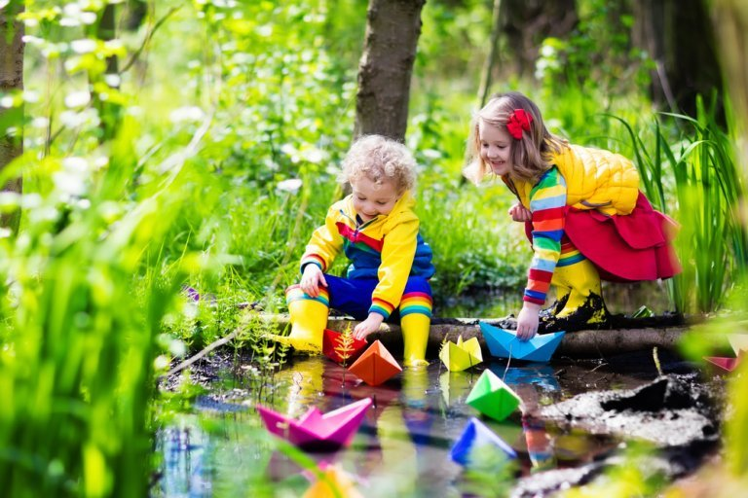
Emocje są po to, by ich wysłuchać
Gdy uda nam się zwalczyć problem, jakim jest analfabetyzm emocjonalny, uzyskamy wielkie korzyści. Aby osiągnąć ten cel, musimy przede wszystkim zrozumieć, że każda emocja jest pożyteczna i na każdą powinno być w naszym życiu miejsce.
Nie zawsze bowiem podział na „złe” i „dobre” emocje jest poprawne. Uczucia takie jak smutek, żal czy rozczarowanie pozwalają nam bowiem nabyć mądrości, są użyteczne i mają znaczenie w naszym życiu.
Od emocji nie należy zatem uciekać. Trzeba im stawić czoła, żeby zobaczyć, co mają nam do przekazania, co chcą nam powiedzieć. To niezwykły sposób na samopoznanie, który dodaje nam sił i pozwala spojrzeć na życie ze znacznie szerszej perspektywy. Analfabetyzm emocjonalny zamyka nam oczy na emocje, wychodzenie im naprzeciw z kolei, przypomina odzyskanie wzroku.
Dlatego właśnie nie zaniedbujmy potrzeby bycia „na bieżąco” z naszymi emocjami. Zajmijmy się tym wewnętrznym światem, dzięki czemu uda nam się rozpoznać, wyrazić i zmienić emocje żeby zawsze działały na naszą korzyść, a nie przeciw nam…

